

**Základní organizace**

**Českého svazu bojovníků za svobodu v Chlumci n. C.**

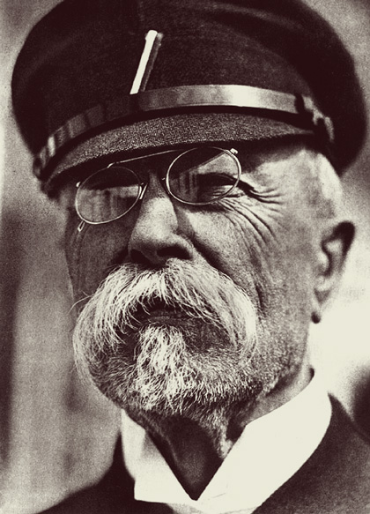

**zve na pietní akci**

**k 77. výročí úmrtí T. G. Masaryka,**

**která se bude konat**

**v neděli dne 14. září 2014 od 17:00 hod.**

**před pomníkem T. G. M.**

**v Kozelkově ul. v Chlumci n. C.**

*Tomáš Garrigue Masaryk -  narozen* [*7. března*](http://cs.wikipedia.org/wiki/7._b%C5%99ezen)[*1850*](http://cs.wikipedia.org/wiki/1850)*v* [*Hodonín*](http://cs.wikipedia.org/wiki/Hodon%C3%ADn)*ě a zemřel*[*14. září*](http://cs.wikipedia.org/wiki/14._z%C3%A1%C5%99%C3%AD)[*1937*](http://cs.wikipedia.org/wiki/1937)*v* [*Lánech*](http://cs.wikipedia.org/wiki/L%C3%A1ny_(okres_Kladno))*. Státník,* [*politik*](http://cs.wikipedia.org/wiki/Politik)*,*[*filozof*](http://cs.wikipedia.org/wiki/Filosofie)*a*[*pedagog*](http://cs.wikipedia.org/wiki/U%C4%8Ditel)*. Byl poslancem rakouské*[*říšské rady*](http://cs.wikipedia.org/wiki/%C5%98%C3%AD%C5%A1sk%C3%A1_rada_(Rakousko))*a univerzitním profesorem. V roce*[*1918*](http://cs.wikipedia.org/wiki/1918)*se stal prvním*[*prezidentem Československa*](http://cs.wikipedia.org/wiki/Seznam_prezident%C5%AF_%C4%8Ceskoslovenska)*. Sedmnáctkrát byl navržen na Nobelovu cenu míru.*